四技二專
年
102

統一入學測驗
機械群專業科目（一）
（本試題答案係統一入學測驗中心公布之標準答案）
A：機件原理 B：機械力學
選擇題：（共40題，每題2.5分，共100分）
＿＿＿ 1. 下列有關運動對與運動鏈的敘述，何者正確？ (A)最簡單的拘束運動鏈為呆鏈 (B)螺旋對的兩機件間僅做迴轉運動 (C)運動對的兩機件間以點或線接觸者稱為低對 (D)運動鏈係由若干連桿與若干運動對集合而成的連鎖系統。 A-概述
＿＿＿ 2. 若一螺旋線的導程為L，圓柱直徑為d，導程角為θ，螺旋角為β，則下列何者正確？ (A)L＝πdtanθ (B)tanβ＝ (C)θ＋β＝π (D)d＝。 A-螺旋
＿＿＿ 3. 下列有關複式螺旋的敘述，何者錯誤？ (A)此螺旋的從動螺帽移動迅速 (B)此螺旋適用於需輸出較大力量的機構 (C)此螺旋是由兩種螺紋方向相反的螺旋組合而成 (D)此螺旋上的兩種螺紋的導程可以相等或不相等。 A-螺旋
＿＿＿ 4. 下列有關柱頭螺栓(stud bolt)的敘述，何者錯誤？ (A)柱頭螺栓又稱為雙頭螺栓 (B)柱頭螺栓的兩端皆有螺紋 (C)柱頭螺栓必須配合兩個螺帽一起使用 (D)柱頭螺栓用於不適合用貫穿螺栓的地方。
A-螺旋連接件
＿＿＿ 5. 一直徑20 mm之軸上設有一5×5×20mm方鍵，若此鍵所受之剪應力為10 MPa，則此軸承受之扭轉力矩為多少N-m？ (A)5.0 (B)10.0 (C)15.0 (D)20.0。 A-鍵與銷
1.(D) 2.(A) 3.(B) 4.(C) 5.(B) 6.(D)
＿＿＿ 6. 下列有關圓盤形彈簧(disk spring)的敘述，何者錯誤？ (A)圓盤形彈簧又稱為皿形彈簧 (B)圓盤形彈簧可承受較大的負荷 (C)圓盤形彈簧常採多片疊置方式組裝 (D)圓盤形彈簧組裝不易且占用較大空間。
A-彈簧
＿＿＿ 7. 下列何種聯結器不屬於剛性聯結器？ (A)套筒聯結器 (B)分筒聯結器 (C)歐丹聯結器 (D)凸緣聯結器。 A-軸承及連接裝置
＿＿＿ 8. 下列何者不屬於防止平皮帶(flat belt)與帶輪(pulley)脫落的方法？ (A)採用交叉皮帶 (B)採用帶叉 (C)採用凸緣帶輪 (D)採用輪面隆起的帶輪。 A-帶輪
＿＿＿ 9. 下列何種鏈條僅適用於低轉速之動力傳達？ (A)雷諾無聲鏈 (B)莫斯無聲鏈 (C)滾子鏈 (D)塊狀鏈。 A-鏈輪
＿＿＿ 10. 兩內接圓柱形摩擦輪的轉速比為3：1，若大摩擦輪的半徑為R，則兩摩擦輪的中心距為R 的多少倍？ (A) (B) (C) (D)。
A-摩擦輪
＿＿＿ 11. 兩軸成正交的外接圓錐形摩擦輪，若兩軸的速比為1：，則較大圓錐的半頂角為多少度？ (A)30 (B)60 (C)90 (D)120。 A-摩擦輪
＿＿＿ 12. 下列有關人字齒輪的敘述，何者錯誤？ (A)傳動圓滑且噪音小 (B)又稱為雙螺旋齒輪 (C)會產生較大的軸向推力 (D)由一左旋及一右旋的螺旋齒輪所組成。 A-齒輪
＿＿＿ 13. 下列有關齒輪各部名稱的敘述，何者錯誤？ (A)齒腹為節圓至齒根圓的輪齒曲面 (B)徑節為每吋節圓直徑所含之齒數 (C)齒冠為節圓至齒頂圓的徑向長度 (D)壓力角為作用線與齒輪中心連線的夾角。
A-齒輪
＿＿＿ 14. 下列有關輪系值(train value)的敘述，何者正確？ (A)負的輪系值代表首輪和末輪的轉向相同 (B)複式輪系的輪系值只與首輪和末輪的齒數有關 (C)改變單式輪系的惰輪數目不會改變輪系值的絕對值 (D)複式輪系內增加一中間軸不會影響輪系值的正負號。 A-輪系
＿＿＿ 15. 下列有關鼓式制動器與碟式制動器的敘述，何者正確？ (A)碟式制動器散熱能力較差 (B)鼓式制動器作動時會產生自動鎖緊作用 (C)鼓式制動器利用鉗夾夾住煞車盤產生煞車作用 (D)碟式制動器利用煞車靴向外擴張產生煞車作用。 A-制動器
＿＿＿ 16. 下列何種凸輪屬於確動凸輪？ (A)三角凸輪 (B)斜盤凸輪 (C)平板凸輪 (D)平移凸輪。 A-凸輪

7.(C) 8.(A) 9.(D) 10.(A) 11.(B) 12.(C) 13.(D) 14.(C) 15.(B)
16.(A)

＿＿＿ 17. 下列何種連桿機構常被用於腳踏式縫紉機由踏板到繩輪的傳動？ (A)曲柄搖桿機構 (B)滑塊曲柄機構 (C)雙曲柄機構 (D)雙搖桿機構。 A-連桿機構
＿＿＿ 18. 下列何種連桿機構為司羅氏(Scott-Russel)直線運動機構的基本構型？ (A)雙滑塊機構 (B)擺動滑塊曲柄機構 (C)迴轉滑塊曲柄機構 (D)往復滑塊曲柄機構。 A-連桿機構
＿＿＿ 19. 一惠斯登(Weston)差動滑車的上方鏈輪直徑分別為20 cm及16 cm，下方鏈輪直徑為18 cm，此惠斯登差動滑車的機械利益為多少？ (A)8 (B)9 (C)10 (D)12。 A-起重滑車
＿＿＿ 20. 一日內瓦機構的從動輪具有四個徑向槽，若原動輪持續作等角速度運動，則從動輪轉動與靜止的時間比是多少？ (A)1：4 (B)1：3 (C)3：1 (D)4：1。 A-間歇運動機構
＿＿＿ 21. 以下何者不是SI國際絕對單位系統之基本單位？ (A)長度 (B)質量 (C)力 (D)時間。 B-緒論
＿＿＿ 22. 如圖(一)所示的燈具，以二鍊條吊掛，已知燈具重量為20 N，則鍊條AB的張力為多少？ (A)8 N (B)10 N (C)12 N (D)14 N。
B-平面力系
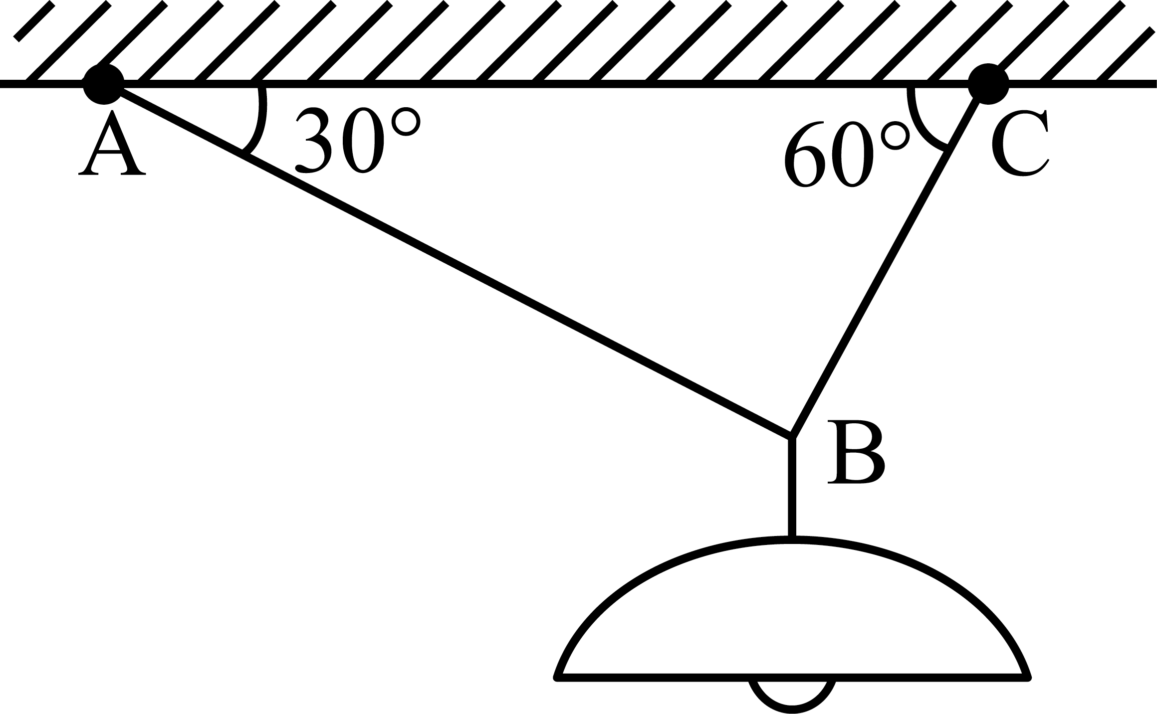
圖(一)
＿＿＿ 23. 如圖(二)所示之簡支樑負荷，樑重不計，求B支承之反力？ (A)500 N (B)1000 N (C) 1500 N (D) 2000 N。 B-平面力系
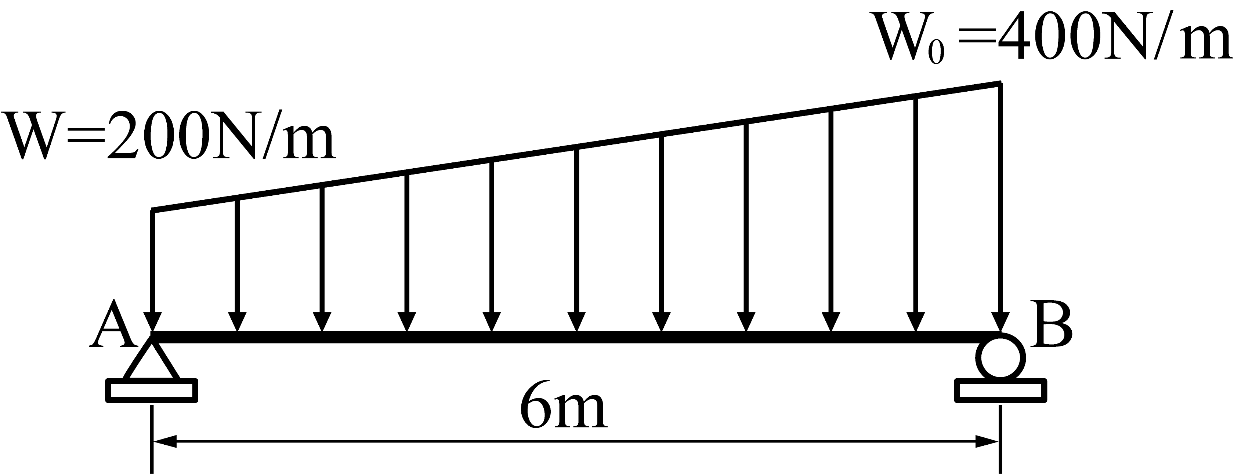
圖(二)
17.(A) 18.(D) 19.(C) 20.(B) 21.(C) 22.(B) 23.(B)
＿＿＿ 24. 組合線段如圖(三)所示，求形心X之位置？ (A)3 mm (B)4.5 mm
(C)6 mm (D) 9 mm。 B-重心
＿＿＿ 25. 物體在自由落體運動中，物體在第1秒至第2秒落下的距離為第2秒至第3秒落下距離的幾倍？ (A)0.6倍 (B)0.8倍 (C)1.0倍 (D)1.2倍。 B-直線運動
＿＿＿ 26. 世界盃足球比賽，阿根廷某名將於中場罰踢自由球，當球被踢出的速度為30 m / sec且與地面水平線成30°向上，若球未被攔截且不計空氣阻力，則球於幾秒(sec)後會落地？（假設重力加速度g＝10 m/sec²）
(A)2 (B)3 (C)4 (D)5。 B-曲線運動
＿＿＿ 27. 小明以一條小軟繩繫著質量2kg的小球，並以手持繩的另一端，使球在水平面上做等速率圓周運動，已知球的切線速度為5m/sec，手與球間之繩子長為0.5m，則軟繩所受的張力為多少N？ (A)50 (B)75 (C)100 (D)125。 B-動力學基本定律及運用
＿＿＿ 28. 若輸入功為40000 J（焦耳），使一貨用升降機將質量300 kg之貨物向上升高10 m，其機械效率為何？（假設重力加速度g＝10 m/sec²）
(A)65％ (B)70％ (C)75％ (D)80％。 B-功與能
＿＿＿ 29. 均質長方形物體如圖(四)所示，寬40 cm、高70 cm、重量為200 N，物體與地面間之靜摩擦係數為0.4，當施加P力可使物體移動而不致傾倒時，則最大高度h為多少cm？ (A)65 (B)60 (C)55 (D)50。
B-摩擦
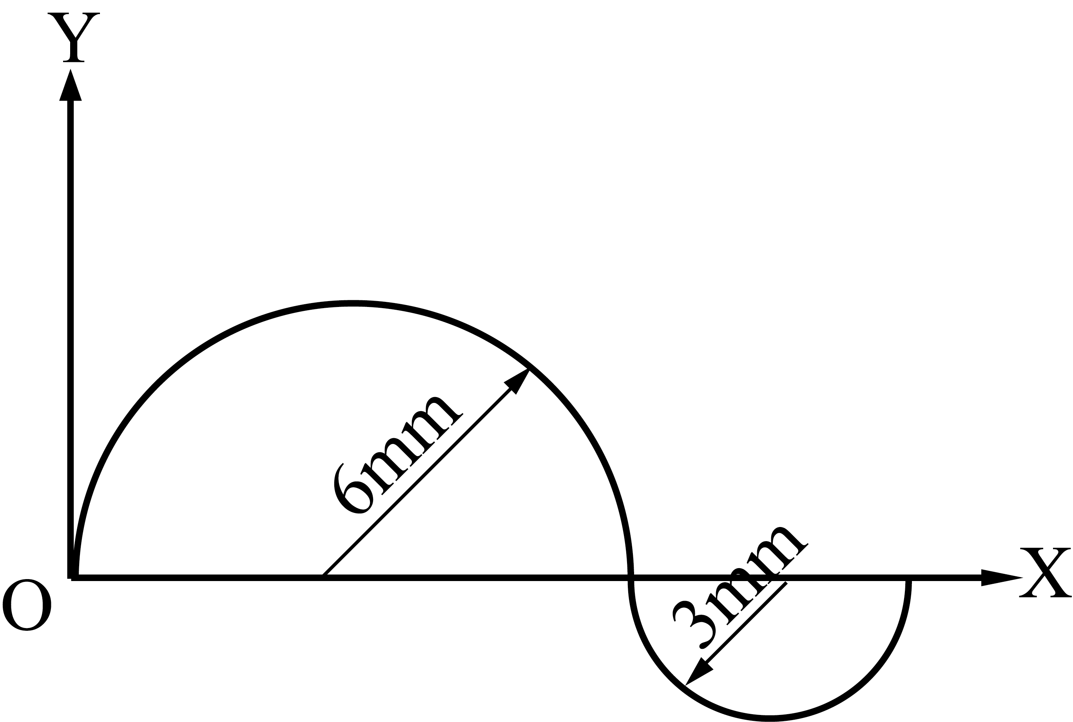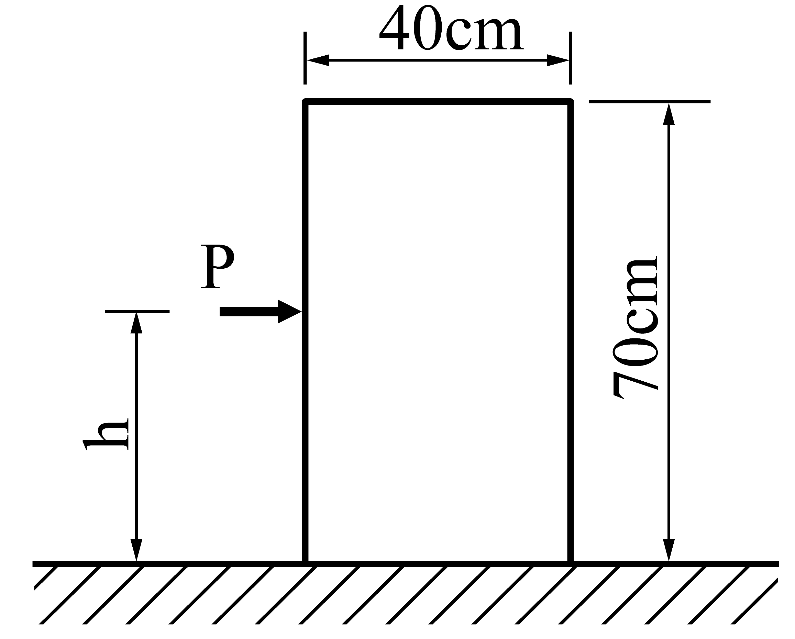
圖(三) 圖(四)

24.(D) 25.(A) 26.(B) 27.(C) 28.(C) 29.(D)

＿＿＿ 30. 升降機使用單一鋼索連結，總重為2000 kg，以2 m/sec²之加速度上升，已知鋼索之降伏強度為600 MPa，安全因素取5，則鋼索的斷面積最小為何？（假設重力加速度g＝10 m/sec²） (A)50 mm² (B)100 mm² (C)150 mm² (D)200 mm²。 B-張力與壓力
＿＿＿ 31. 有一直徑0.1 m、長度0.5 m之實心鋼棒，其蒲松氏比為0.25，彈性係數為21 GPa，求其體積彈性係數為何？ (A)13 GPa (B) 13.5 GPa (C) 14 GPa (D) 14.5 GPa。 B-張力與壓力
＿＿＿ 32. 剪應變的單位為何？ (A)radian（弧度） (B)mm（毫米） (C)cm（厘米） (D)無單位。 B-剪力
＿＿＿ 33. 如圖(五)所示，一正方形桿件(40mm×40mm)，二端受軸向負荷160 kN作用，試求與橫斷面逆時針成15°之ab截面之剪應力為多少MPa？ (A)20 (B)25 (C)30 (D)35。 B-剪力
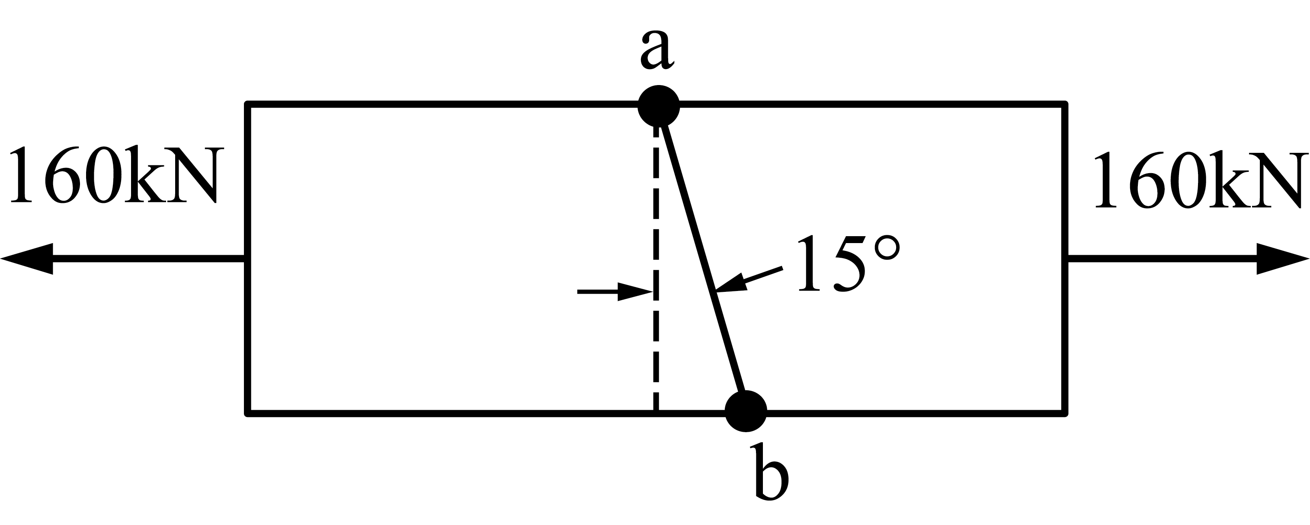
圖(五)
＿＿＿ 34. 矩形面積如圖(六)所示，則其對X軸的截面係數為何？ (A) (B) (C) (D)。 B-平面的性質
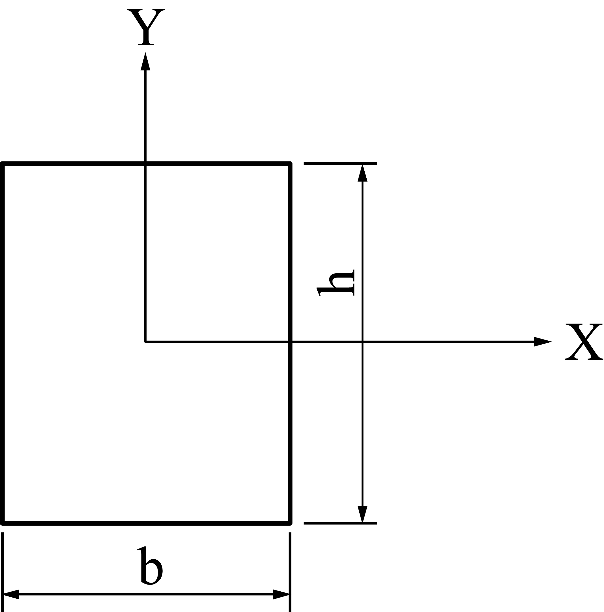
圖(六)

30.(D) 31.(C) 32.(A) 33.(B) 34.(D)
＿＿＿ 35. 圓環形截面如圖(七)所示，試求其對圓心O之極慣性矩為多少mm⁴？ (A)90π (B)100π (C)110π (D)120π。 B-平面的性質
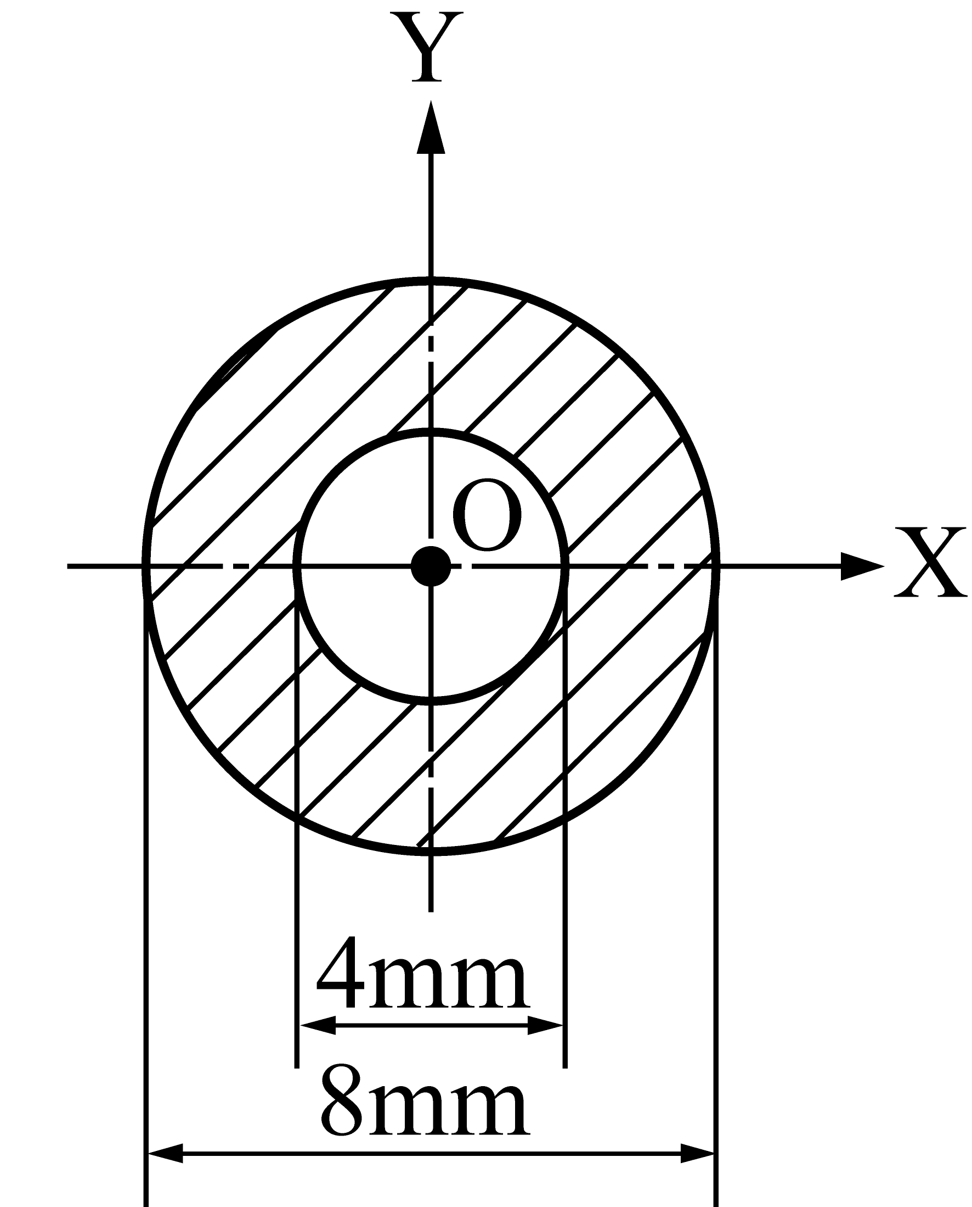
圖(七)
＿＿＿ 36. 如圖(八)所示之簡支樑，樑重不計，橫截面形狀為矩形，試求樑的最大彎曲應力為何？ (A) (B) (C) (D)。
B-樑之應力
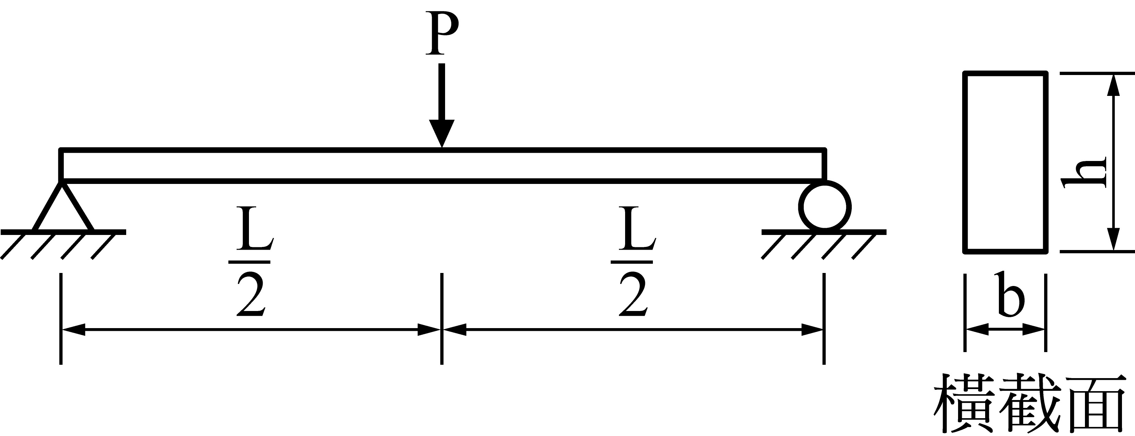
圖(八)
＿＿＿ 37. 如圖(九)所示之懸臂樑，樑重不計，在B端承受4500 N之負荷，樑的橫截面為15mm×30mm的矩形，試求樑內之最大剪應力為何？ (A)10 MPa (B)15 MPa (C)20 MPa (D)25 MPa。 B-樑之應力
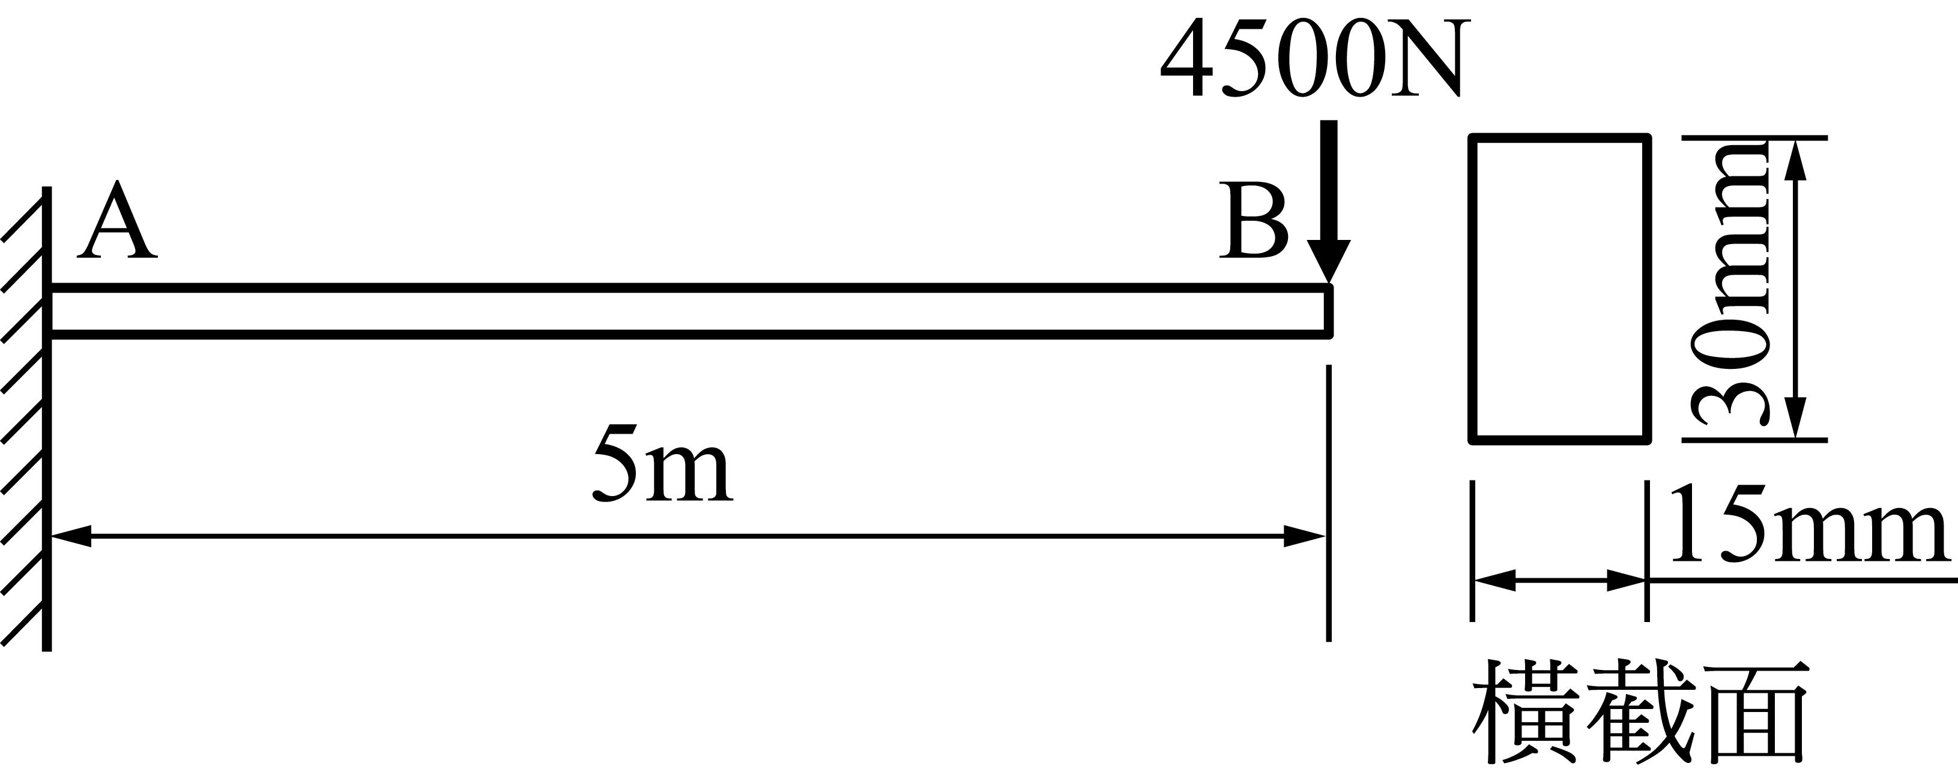
圖(九)

35.(D) 36.(A) 37.(B)

＿＿＿ 38. 在相同材料及截面積相等之條件下，以下何者結構所能承受之彎曲力矩最大？ (A)工字樑 (B)矩形樑 (C)正方形樑 (D)圓形樑。
B-樑之應力
＿＿＿ 39. 電風扇以600 rpm轉動，已知消耗功率為1 kW，試求電風扇之心軸所受扭矩(N-m)為何？ (A) (B) (C) (D)。
B-軸的強度與應力
＿＿＿ 40. 一實心圓軸，用以設計傳遞動力，則傳遞功率與軸徑之關係為何？ (A)傳遞功率與軸徑平方成正比 (B)傳遞功率與軸徑平方成反比 (C)傳遞功率與軸徑立方成正比 (D)傳遞功率與軸徑立方成反比。
B-軸的強度與應力

38.(A) 39.(A) 40.(C)


1. (A)最簡單的拘束運動鏈為四連桿機構。
(B)螺旋對的兩機件間同時作迴轉及直線運動。
(C)運動對的兩機件間以點或線接觸者稱為高對。
休息一下！看我一眼，茅塞頓開
析
解
2. (A)tan＝ L＝
(B)tan＝
(C)＋＝90°
3. 差動螺旋產生的機械利益大於複式螺旋，故可以輸出較大的力量。
4. 為兩端均有螺紋之桿，使用時，先將螺樁一端旋入厚機件之螺紋孔內，再將薄機件裝上，然後另一端伸出加入墊圈，再用螺帽鎖緊，常用於不適宜用貫穿螺栓的地方。
5. ＝ 10＝ T＝10000N-mm＝10N-m
6. 用於大負荷而空間狹小受到限制之精密重機械場合。
10. R_{大}＝R R_{小}＝ C＝R_{大}－R_{小}＝R－＝R
11. ＝90° ＝ tan＝＝ ＝60°
12. 不會產生軸向推力。
13. 為兩嚙合齒輪之作用線與節圓公切線的夾角。
14. (A)負的輪系值代表首輪和末輪的轉向相反。
(B)複式輪系中，中間輪的齒數會改變輪系值的大小。
(D)中間軸的數目會影響迴轉方向：
(1)中間軸為奇數，首末兩輪轉向相同，輪系值為正。
(2)中間軸為偶數，首末兩輪轉向相反，輪系值為負。
15. (A)碟式制動器散熱面積大，不易過熱。
(C)碟式制動器利用鉗夾夾住煞車盤產生煞車作用。
(D)鼓式制動器利用煞車靴向外擴張產生煞車作用。
19. M＝＝10
20. 一日內瓦機構的從動輪具有四個徑向槽，當原動輪以等角速旋轉一周時，從動輪僅轉周，而其餘周則靜止不動，故從動輪轉動與靜止的時間比是
1︰3。
22. 如圖(a)所示 ＝ ＝10 N
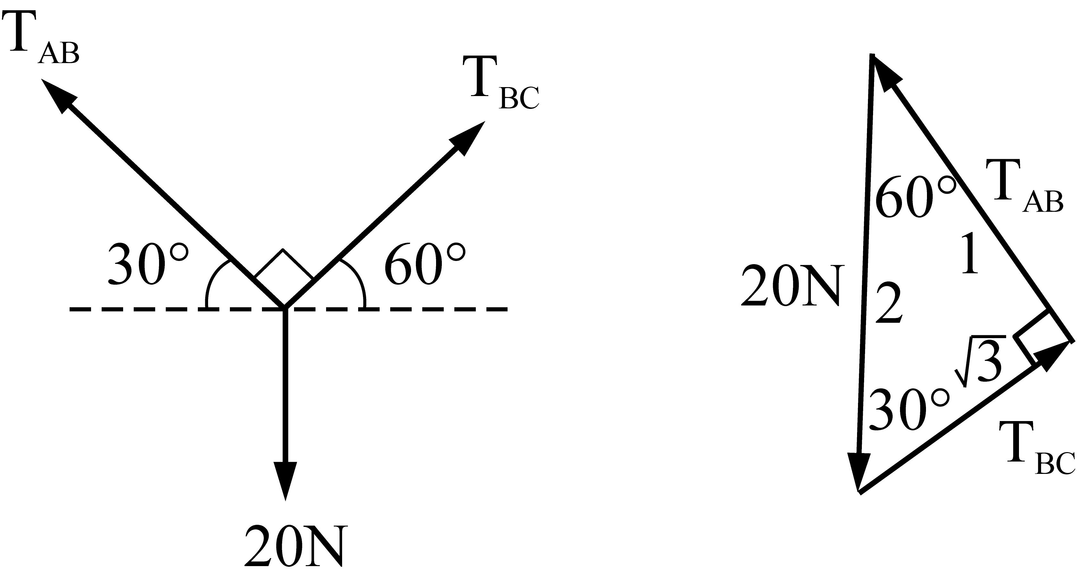
圖(a)
23. 如圖(b)所示 ＝0 6＝12003＋6004 ＝1000 N
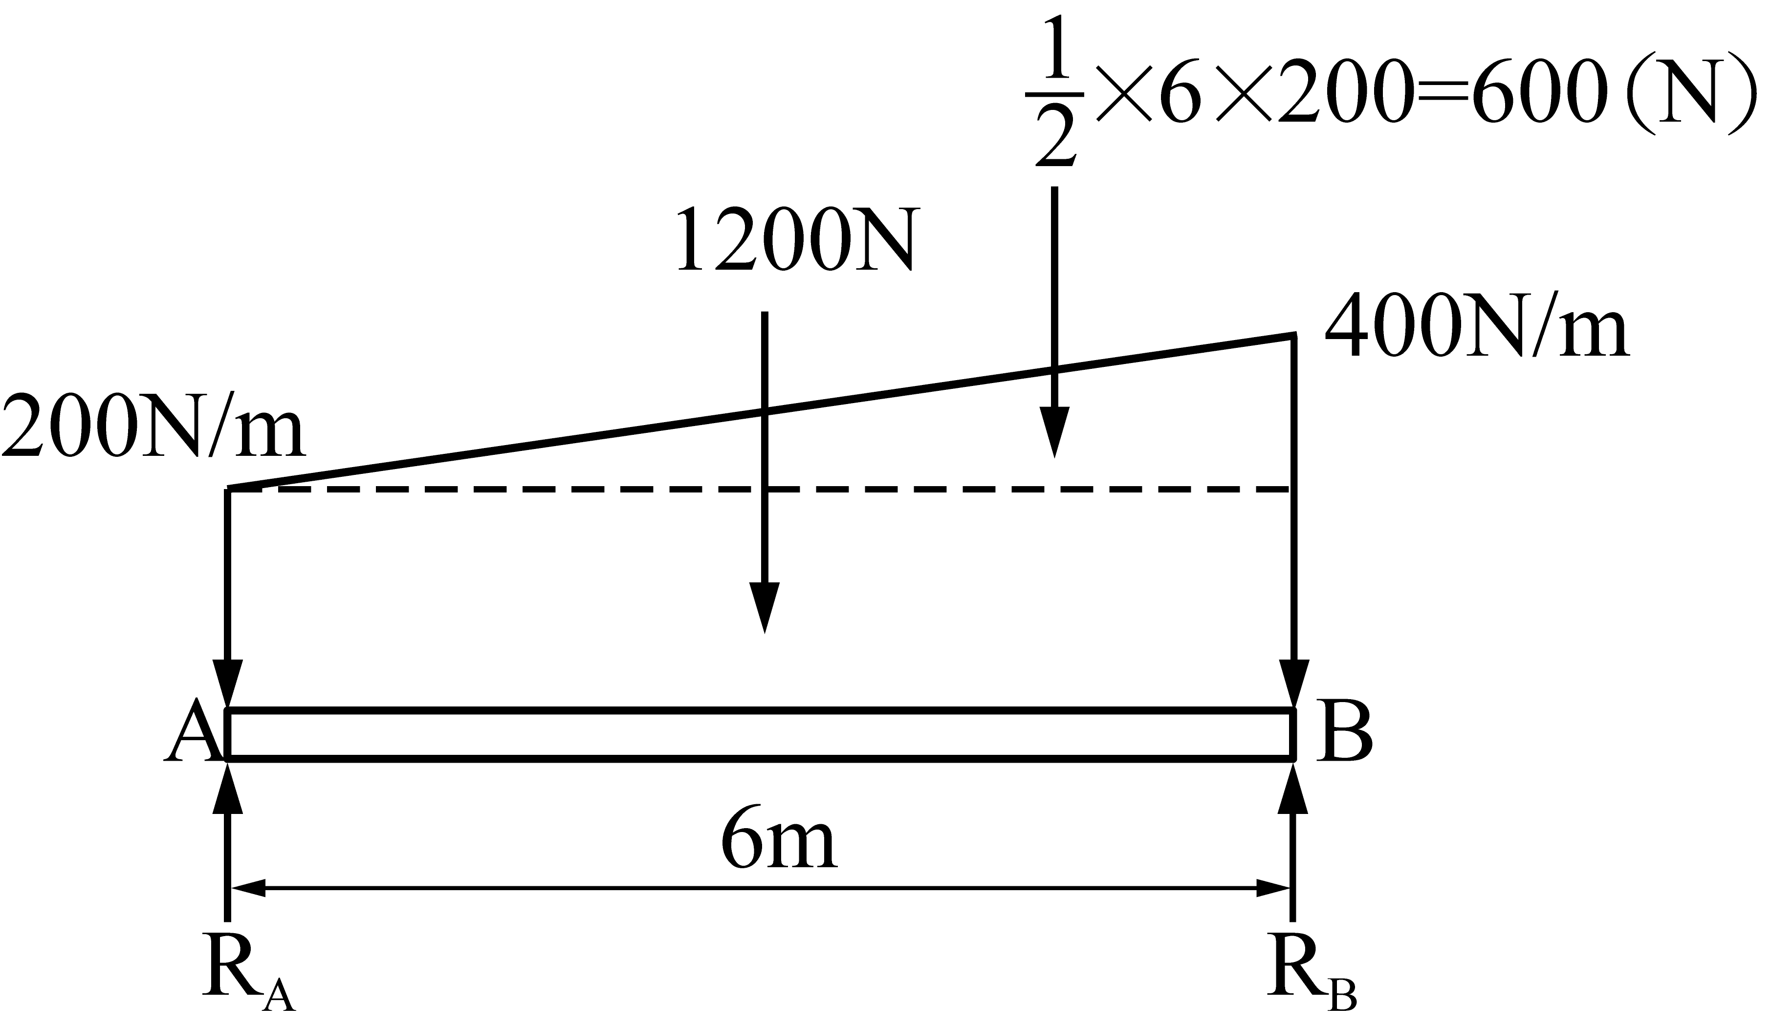
圖(b)
24. ＝＝9(mm)
25. ＝＝0.6
26. T＝＝＝3(sec)
27. T＝＝m＝2＝100(N)
28. ＝100％＝100％＝75％
29. h＝＝＝50(cm)
30. 如圖(c)所示 F＝ma T－200010＝20002 T＝24000 N
＝＝ ＝ A＝200 mm²
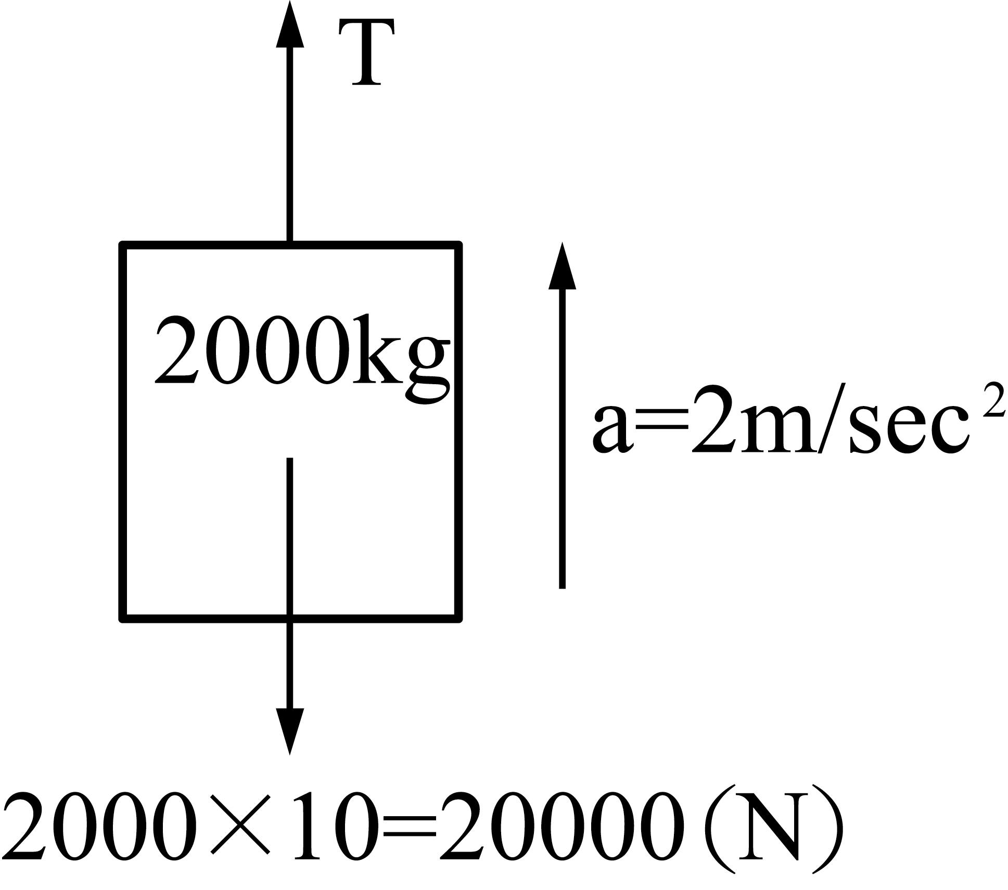
圖(c)
31. ＝＝＝14(GPa)
33. ＝sin2θ＝sin(215°)＝25(MPa)
35. ＝＋＝2120(mm⁴)
36. ＝＝＝
37. ＝＝＝15(MPa)
39. 1＝ T＝N-m
40. ＝ T與d³成正比 P＝Tω P與T成正比
故P與d³成正比
試題分析

一、命題焦點

【機件原理】

本年度題目在16章中皆有出題，在第2、9、10、14章出2題，其餘各章皆只出1題，整體出題比例還算正常。
今年題目中，觀念題有14題，計算題有6題。整體而言非常簡單，所有題目在歷屆試題中皆有類似題出現。
此次機件原理想拿高分非常容易，平時只要多練習歷屆試題，若有時間，再鑽研一些沒考過的練習題，如此在考試時，應可輕鬆應對。

【機械力學】

本年度出題比率靜力學5題(25％)、動力學4題(20％)、材料力學11題(55％)，觀念題4題，計算題16題。整體來說，題目非常簡單。
靜力學中，第1、3、4章各出1題，第2章出2題，在第2章中，共點力系出1題，平行力系出1題。整體而言，題目非常簡單，對同學而言，靜力學想拿高分很容易。
動力學中，第5、6、7、8章各出1題計算題，皆為基本公式的運用，整體而言，題目非常簡單，對有用心準備的同學而言，拿高分很容易。
材料力學中，第9、10、11、13章各出2題，第12章出3題，只有第30題稍難外，其餘皆為基本題，對大多數的同學而言，應可輕鬆應對。
二、配分比例表
機件原理 | 題數 | 機械力學 | 題數
概述 | 1 | 緒論 | 1
螺旋 | 2 | 平面力系 | 2
螺旋連接件 | 1 | 重心 | 1
鍵與銷 | 1 | 摩擦 | 1
彈簧 | 1 | 直線運動 | 1
軸承及連接裝置 | 1 | 曲線運動 | 1
帶輪 | 1 | 動力學基本定律及運用 | 1
鏈輪 | 1 | 功與能 | 1
摩擦輪 | 2 | 張力與壓力 | 2
齒輪 | 2 | 剪力 | 2
輪系 | 1 | 平面的性質 | 2
制動器 | 1 | 樑之應力 | 3
凸輪 | 1 | 軸的強度與應力 | 2
連桿機構 | 2
起重滑車 | 1
間歇運動機構 | 1

